Беисова Дина Бериковна
педагог дополнительного образования
КГУ «Школа детского творчества
отдела образования города Костанай»
Управления образования акимата
Костанайской области

«Талант создать нельзя, можно создать почву,
на которой растут таланты»

Аннотация: В статья раскрывает тему эстетического воспитания детей посредством хореографии. Главной целью воспитание развитого-духовно богатого человека, знающего и ценящего истоки, быт, культуру не только своего народа, но и других наций. Поскольку народное творчество – это корни, связывающие человека с историей своей земли, отечества, раскрывающие богатства родного языка, красоту, мудрость и щедрость народа.
Аннотация: Мақалада хореография арқылы балаларды эстетикалық тәрбиелеу тақырыбын ашады. Басты мақсат-тек өз халқының ғана емес, басқа ұлттардың да шығу тегін, тұрмысын, мәдениетін білетін және бағалайтын дамыған рухани бай адамды тәрбиелеу. Себебі халық шығармашылығы-адамды өз жерінің, Отанының тарихымен байланыстыратын, ана тілінің байлығын, халықтың сұлулығын, даналығы мен жомарттығын ашатын тамыр.
Abstract: The article reveals the theme of aesthetic education of children through choreography. The main goal is to educate a developed, spiritually rich person who knows and appreciates the origins, way of life, culture not only of his people, but also of other nations. Since folk art is the roots that connect a person with the history of his land, fatherland, revealing the riches of his native language, the beauty, wisdom and generosity of the people.

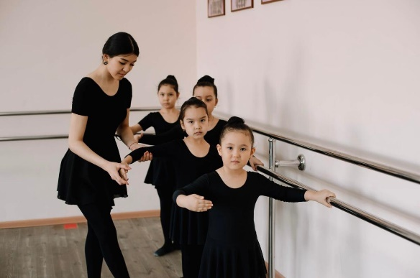
В современном мире с развитием техники, интернета, дети все больше отдаляются от реальности. Для того, чтоб заинтересовать их творчеством, сформировать устойчивую положительную мотивацию к занятиям хореографии и достичь высокого творческого результата нужны новые формы и методы работы на занятиях.
Хореография несет в себе огромнейшие возможности для творческого развития подрастающего поколения. Исходя из анализа продуктивного творчества воспитанников, мы получаем что, танцевальная деятельность оказывает преобразующее влияние на формирование сознания ребенка.
Главной задачей дополнительного образования является - раскрытие способностей каждого ребенка, воспитание порядочной и патриотической личности, готовой к жизни в высокотехнологическом и развитом мире. Занятие хореографией во внеурочное время дает возможность самоопределения и самореализации, и способствует созданию успешного и творческого развития каждого воспитанника.
Современные методы и формы работы - это нововведённые в педагогическую деятельность изменения, имеющие цель непосредственного повышение эффективности, а также внедрение в практику более новых усовершенствованных идей, новых способов, методов и приемов в решения педагогических задач.
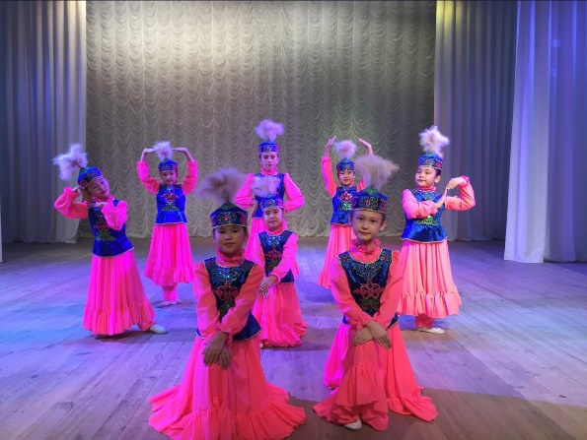
Приведем пример, традиционные казахские танцы воссоздают - национальный дух казахского народа, достоинство, традиции и обычаи. Казахское искусство очень богато многочисленными танцами, в которых отражаются патриотизм, доблесть, национальную культуру народа. И все это способствует всестороннему воспитанию личности, дает хорошие представление о культуре и о жизни казахского народа. Но какими способами можно передать это все подрастающему поколению и заинтересовать их в изучении истории народа.
На занятиях хореографией главную роль в воспитании учащихся отводится педагогу. В связи с этим, на занятиях хореографии педагог - хореограф в своей деятельности может использовать как авторские, так и экспериментальные подходы, и также должен обладать следующими профессиональными компетенциями:
умением применять знания педагогики и психологии в практической и танцевальной деятельности на занятиях;
знание основ теории обучения, воспитания и овладения культурной педагогических отношений;
навыками научно - исследовательской практической деятельности, хорошо знать исполнение танцевальных движении, терминологию;
целенаправленным поиском новых эффективных методов обучения и воспитания, и других компонентов педагогического процесса.
Хореограф обязан соответствовать современным требованиям: быть специалистом своего дела, быть творческой образованной личностью, полностью осознавать и реализовывать новые тенденции, всегда добиваться высоких показателей в своей профессиональной деятельности.
Образования в современных условиях нацелено на создание условий для самоопределения и самореализации личности, на достижение воспитанниками конкретных результатов в виде сформированных умений и навыков, обобщенных способов деятельности социально гражданских компетенций. Историческое образование становится все более личностно и практико-ориентированным с приоритетом использования различных форм деятельности. Степень развития ученика определяется его способностью самостоятельно приобретать новые знания, использовать в учебной и практической деятельности уже полученные знания.
Для достижение таких результатов используются педагогические технологии, которые помогают человеку ориентироваться в новых ситуациях своей профессиональной (учебной) личной и общественной жизни.
Предлагаю свой авторский комплекс педагогических технологии для достижения новых результатов в области хореографии:
- Смешенное изучение основ классического и народного танца;
- Использование методов «от простого к сложному»
- Внедрение современных IT-технологий;
- Открытые класс-концерты и показательные выступления для появления стимула и развития большего интереса;

СПИСОК ИСПОЛЬЗУЕМОЙ ЛИТЕРАТУРЫ

1. Актуальные проблемы современного детства. Сборник научных трудов, 1992.
2. Актуальные вопросы эстетического развития и воспитания детей. Учебное пособие для студентов высших педагогических учебных заведений. В 2-х частях, под общей редакцией Е.А. Дубровской, С.А. Козловой 2002.
3. Александрова З.А, Арламова Е.В, Бабинцев С.М. Хрестоматия по истории философии: От Нестора до Лосева. М. Владос, 2001.
4. Александрова Н.Г. О ритмическом воспитании, 1920.
5. Алексеев В.А. Развитие самосознания на рубеже подросткового и юношеского возрастов. Автореферат дистанционных кандидатских психологических наук: 1965.
6.. Основы эстетического воспитания. Под редакцией Н.А.Кушаева. Москва, Просвещение 1986.
7. Свободная энциклопедия. Википедия. Режим доступа: https://www.wikipedia.org/эстетическое воспитание (дата обращения 25.11 2021 год)
8. Ш. Жиенкулова «Танцы друзей» Алма-Ата, Мектеп, 1989.

